

Instituto Tecnológico de Pabellón de Arteaga

>> Manejo de Ramas con Git Hub<<

Maestro: Eduardo Flores

Nombre: Melany Marlen Chavez Ortiz

Fecha: 18/Sep/2023

Objetivo:

Entender el flujo de las ramas en git y practicar los comados.

PASOS:

1. Crear un repositorio
2. Clonar el repositorio de “ramas 3A”

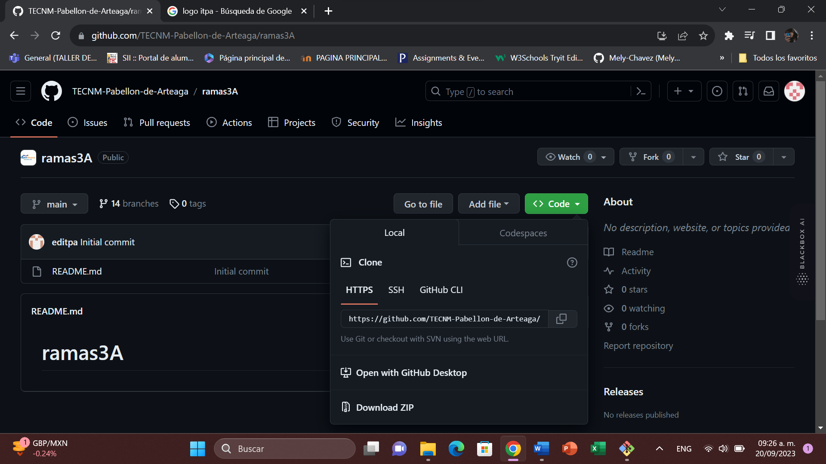

1. Cambiar de rama con el comando cd rama 3ª
2. Usar el comando “git checkout meli” (nombre de mi rama).

